**10-летний ребенок-велосипедист погиб под колесами автомобиля**

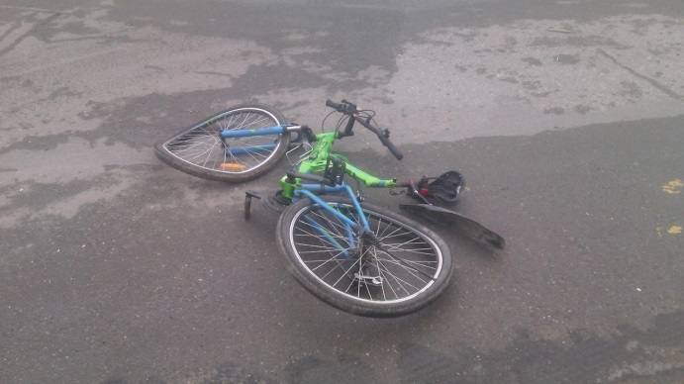

21 сентября в городе Краснотурьинске, на перекрестке улиц Ленинского Комсомола- Чкалова, водитель автомобиля Лада гранта, при проезде перекрестка допустил наезд на 10-летнего мальчика-велосипедиста, который, по предварительным данным, не дожидаясь смены светофора, выехал на перекресток, не спешиваясь, на запрещающий сигнал светофора.

В результате водитель не смог избежать столкновения и допустил наезд на ребенка. От полученных травм мальчик скончался в реанимационном отделении через 50 минут после ДТП.

Госавтоинспекция Свердловской области обращается к родителям – при приобретении своему ребенку велосипеда, самоката, других устройств для передвижения в первую очередь обратите внимание на то, что необходимо постоянно проговаривать с ребенком правила безопасного поведения на дорогах, напоминать о необходимости спешиваться при пересечении проезжей части, переходить только в строгом соответствии с Правилами дорожного движения, предварительно убедившись в безопасности. Если сами родители не станут постоянным примером соблюдения ПДД, занятия педагогов и сотрудников ГИБДД с детьми по обучению детей безопасности на дороге не принесут никакого результата. Необходимо каждый день проговаривать с детьми правила безопасности и показывать своим поведением правильные действия на дороге.

С понедельника в Свердловской области будет проведена широкомасштабная «Неделя безопасности», в рамках которой будут охвачены все школы и детские сады, в которых сотрудники ГИБДД совместно с педагогами проведут мероприятия по обучению детей ПДД, на родительских собраниях расскажут об основных причинах травмирования и гибели детей в дорожно-транспортных происшествиях, с привлечением к этим мероприятиям родительских комитетов, общественников, других заинтересованных ведомств.

УГИБДД ГУ МВД России по Свердловской области